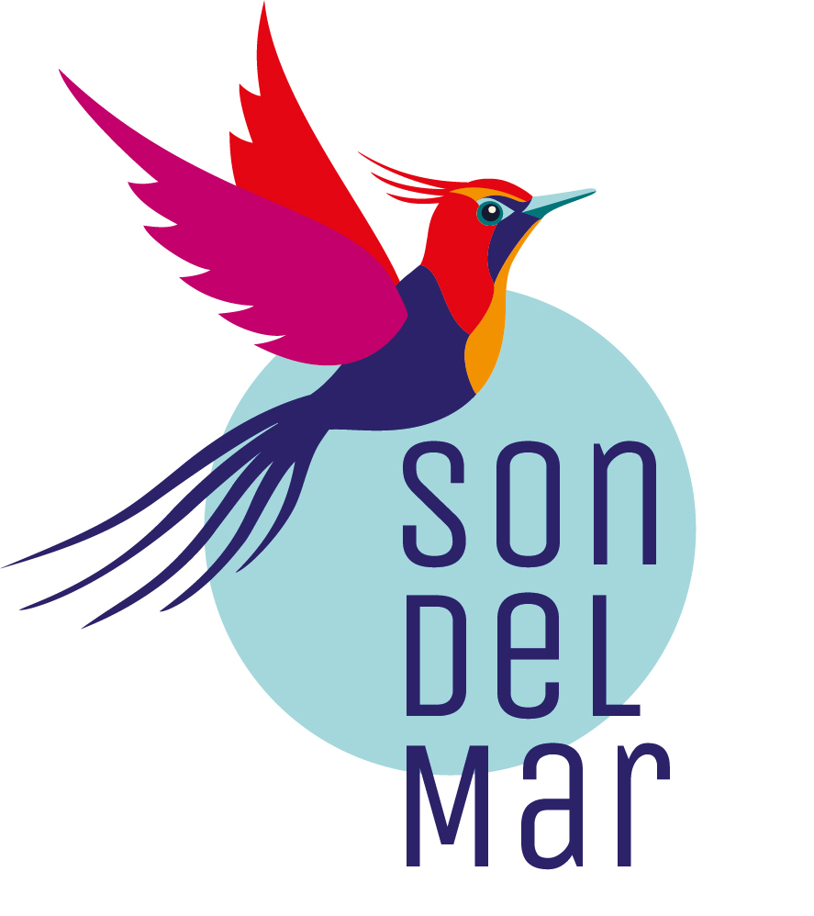

KONZERT MIT MERiÇ YURDATAPAN „SON DEL MAR“

Son del Mar bedeutet Klang des Meeres und ist gleichzeitig angelehnt an kubanischen Son.

Die Intention der Band deren Musiker sich schon seit Jahren mit lateinamerikanischer Musik beschäftigen, ist die verschiedenen Stile in einem Sound zusammenzubringen.

Hierfür suchte sich die Sängerin Meriç Yurdatapan Musiker, die ebenso in unterschiedlichen Welten zu Hause sind. Michael da Miranda an der Percussion der durch seine Herkunft aus Aruba genau die Mitte von Karibik und Südamerika repräsentiert, Clara Holzapfel die schon in den verschiedensten Crossoverprojekten Geige und Akkordeon spielte. Und 2 hervorragende Jazzmusiker Stefan Kowollik an der Akustikgitarre und Florian Werther am Kontrabass.

Die Band spielt kubanischen Son, brasilianische Samba, argentinischen Tango, sephardische Songs als Brücke zu Europa und orientalischer Musik im eigenen Bandsound arrangiert. Einige deutsch-sprachige Eigenkompositionen in gleichem karibischen Stil sind das I-Tüpfelchen des Programms.

“Die Künstlerin hat in dieser vitalen Begegnung der Kulturen eine aussergewöhnliche, reizvolle und absolut eigenständige Musik entwickelt.” Jazzpodium, Klaus Mümpfer

“Das Ergebnis ist eine eigenständige Musik, die nirgends nach Weltmusik klingt, sondern nach einer gelungenen Vermengung der Einflüsse, die Meriç selbst prägten.”
Jazzinstitut Darmstadt, Wolfram Knauer

“Ihre warme und helle Kopfstimme trägt in lyrischen Melodien zu perlenden Pianoläufen, ihr flirrendes Flötenspiel wird von Percussion unterstrichen.” Jazzpages, Wormser Jazz Festival

“Meriç Yurdatapan sang wunderschöne Geschichten von Trauer, Trennung, Liebe und einer Meeresprise auf der Haut.” Allgemeine Zeitung Worms

“Das perfekte Zusammenspiel macht das Zuhören zu einem einzigartigen Genuss.”
Mainzer Allgemeine Zeitung

